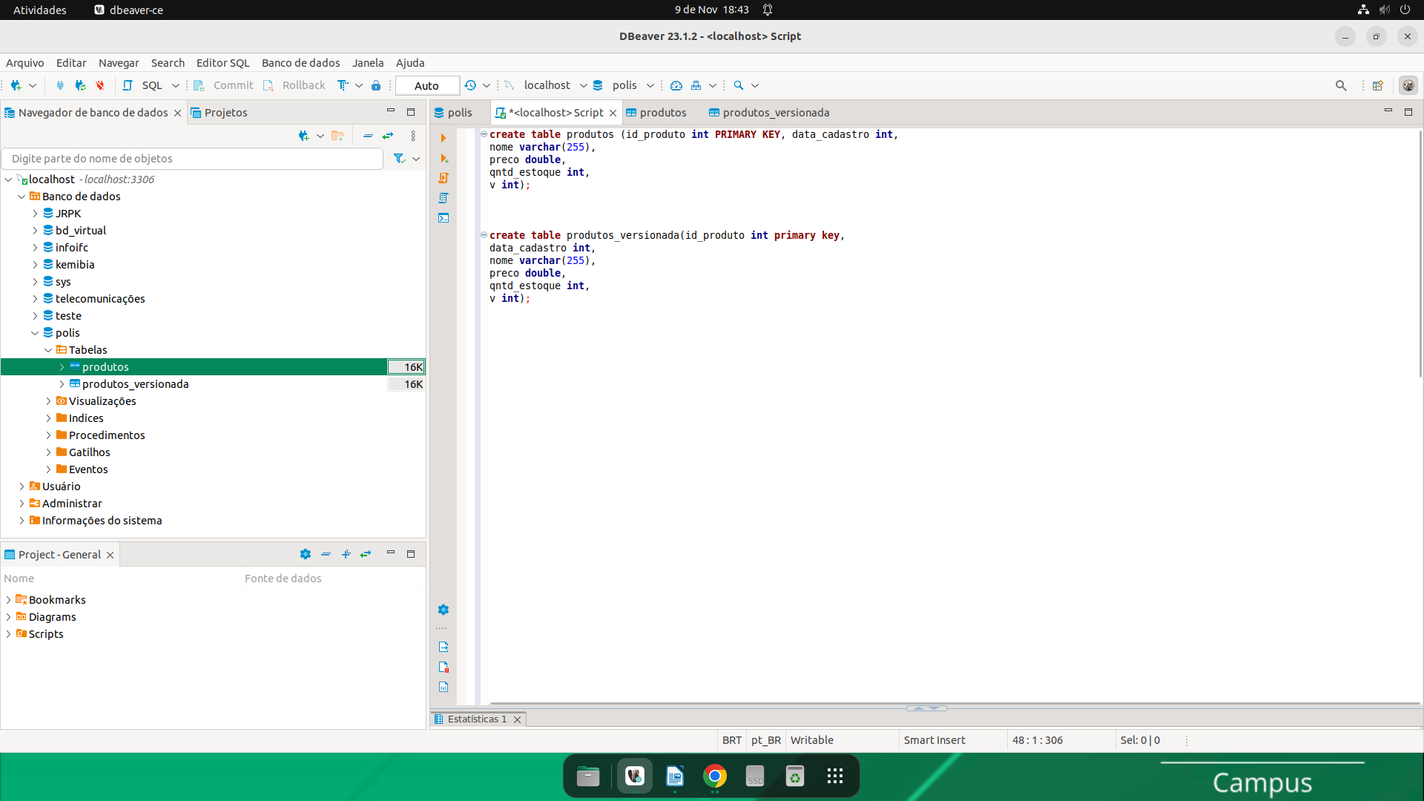
Criando as tabelas produtos, e produtos_versionada.

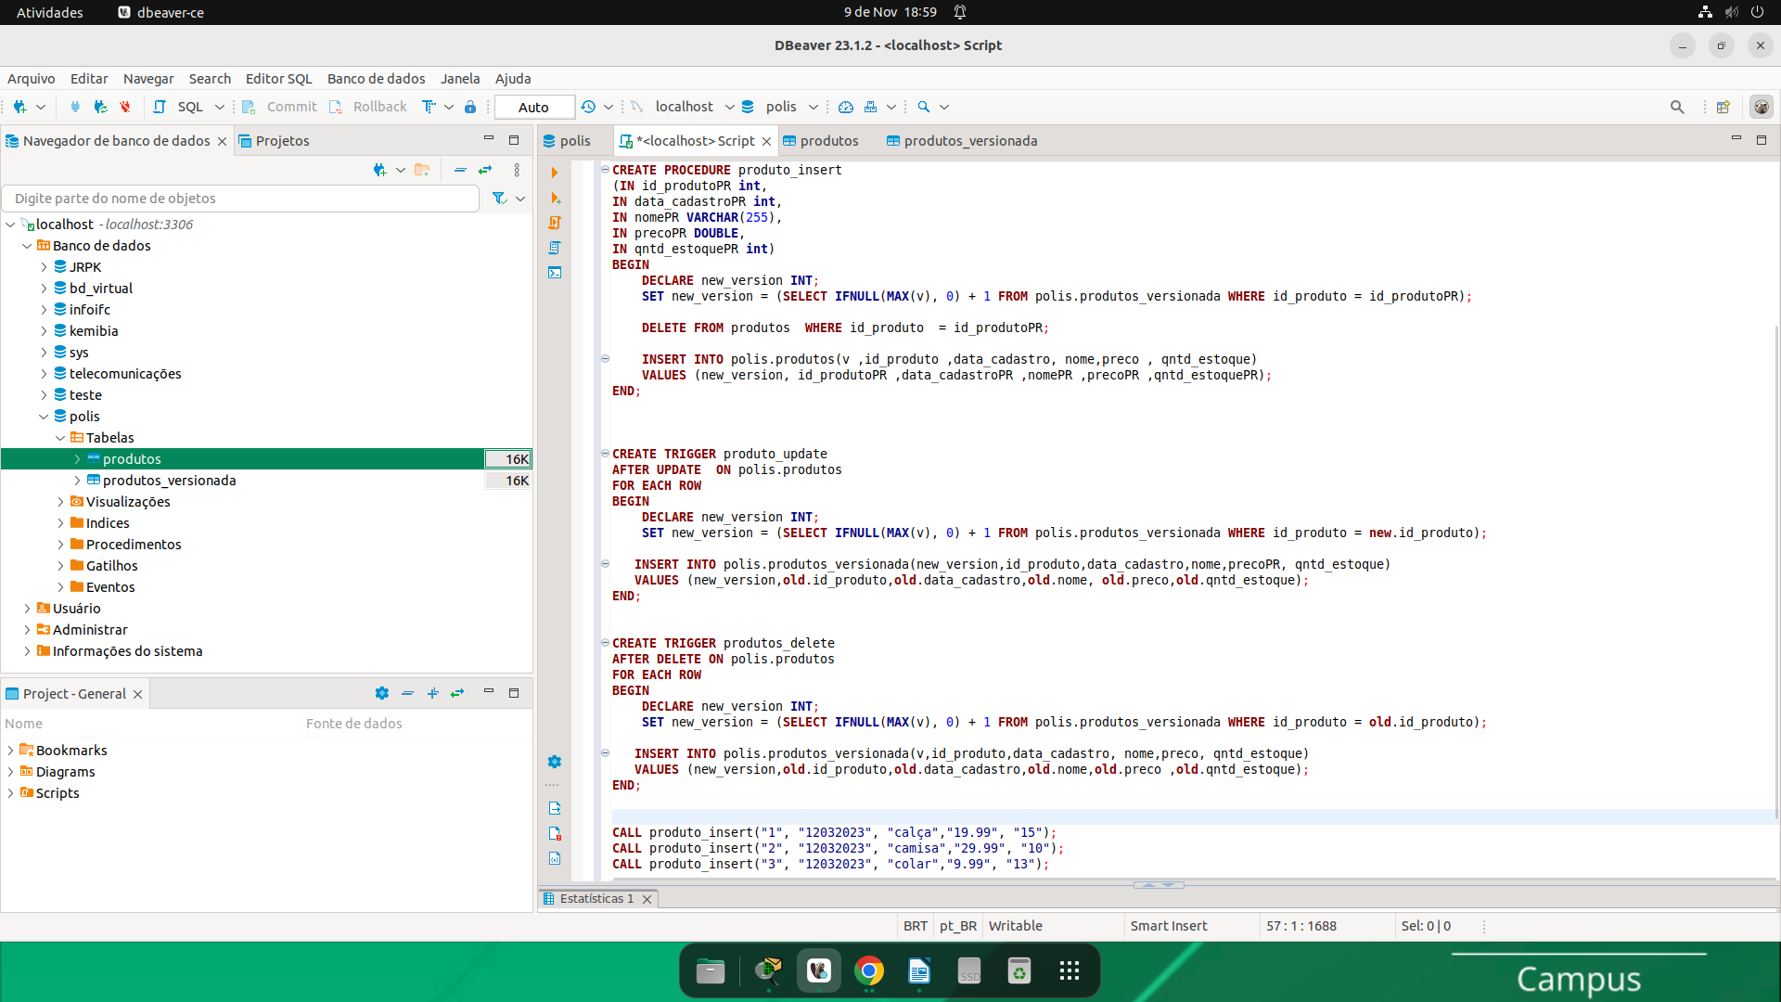
Criando a procedure “produto_insert” já que não é possível criar uma trigger que insira e delete ao mesmo tempo. Também foi criado a Trigger de update e a Trigger de delete. Abaixo da trigger de delete chamamos nossa procedure de insert para inserir os dados na tabela “produtos”.

Assim foi como ficou a base de dados depois de inserir e dar update nos dados, inserindo primeiro ele fica com v = 1, depois do update v = 2 e se você deleta um dado e insere ele de novo, ele volta com o número da versão que estava +1.
